**Estadistica II – clase 1**

**Ejercicios de ANOVA de un factor**

1. Se ha observado que el insomnio es uno de los síntomas asociados a determinados trastornos de ansiedad. Para aliviarlo, en un gabinete psicológico propone una terapia para aumentar el número de horas dormidas.

Se conforman dos grupos de sujetos: al primer grupo se le aplica la terapia y al segundo no, y se observa la cantidad de horas dormidas por los sujetos en tres noches consecutivas.

Se relevaron las siguientes variables:

* **Primer Noche, Segunda Noche y Tercer Noche** corresponden a la cantidad de horas dormidas por los sujetos en las tres noches.
* **Sexo:** Asume los valores 0 para las mujeres y 1 para los hombres.
* **Edad** Asume los valores
  + 1 (menores de 20 años),
  + 2 (entre 20 y 25 años) y
  + 3 (más de 25 años)
* La variable **Terapia 1** hace referencia a si el sujeto ha recibido terapia contra el insomnio, **Terapia 2** refiere a si el sujeto ha recibido terapia contra estados de ansiedad generalizada y **Terapia 3** indica si el sujeto ha recibido terapia contra algún tipo de fobia. Todas ellas asumen los valores 1, si el sujeto ha recibido la terapia y o en caso contrario.

Los datos se encuentran en el archivo Insomnio_2

El gabinete psicológico desea determinar si existen diferencias en la cantidad media de horas dormidas por los pacientes con insomnio durante la primera noche en los tres grupos de edad

1. Realice un gráfico boxplot que permita comparar las horas dormidas durante la primera noche para los 3 grupos etarios considerados. ¿Qué puede concluir?
2. Realice la verificación de los supuestos para realizar un ANOVA.( Normalidad y Homogeneidad de varianzas)
3. ¿Puede afirmar que existen diferencias? Utilizar= 0,05



1. En caso de existir diferencias verificar para que grupos etarios las medias son distintas de los otros grupos (Tukey y comparar con el BoxPlot)
2. Repetir los ítems anteriores pero considerando la tercera noche

2. Un psicólogo clínico está interesado en evaluar la efectividad de las siguientes tres técnicas para tratar la depresión leve: reestructuración cognitiva, capacitación asertiva y un programa de ejercicio y nutrición. Cuarenta estudiantes que sufren de depresión leve son seleccionados al azar de la lista de espera del centro de asesoría de una Universidad y se asignaron aleatoriamente a cada una de las tres técnicas mencionadas anteriormente. Los diez restantes a un grupo control placebo. Se lleva a cabo el tratamiento durante 10 semanas, tras lo cual la depresión se mide mediante el inventario de depresión de Beck (que es un cuestionario auto administrado que consta de 21 preguntas de respuesta múltiple con la finalidad de medir la severidad de una depresión). A continuación se muestran las puntuaciones de depresión obtenidas después del tratamiento. Las puntuaciones más altas indican una mayor depresión.

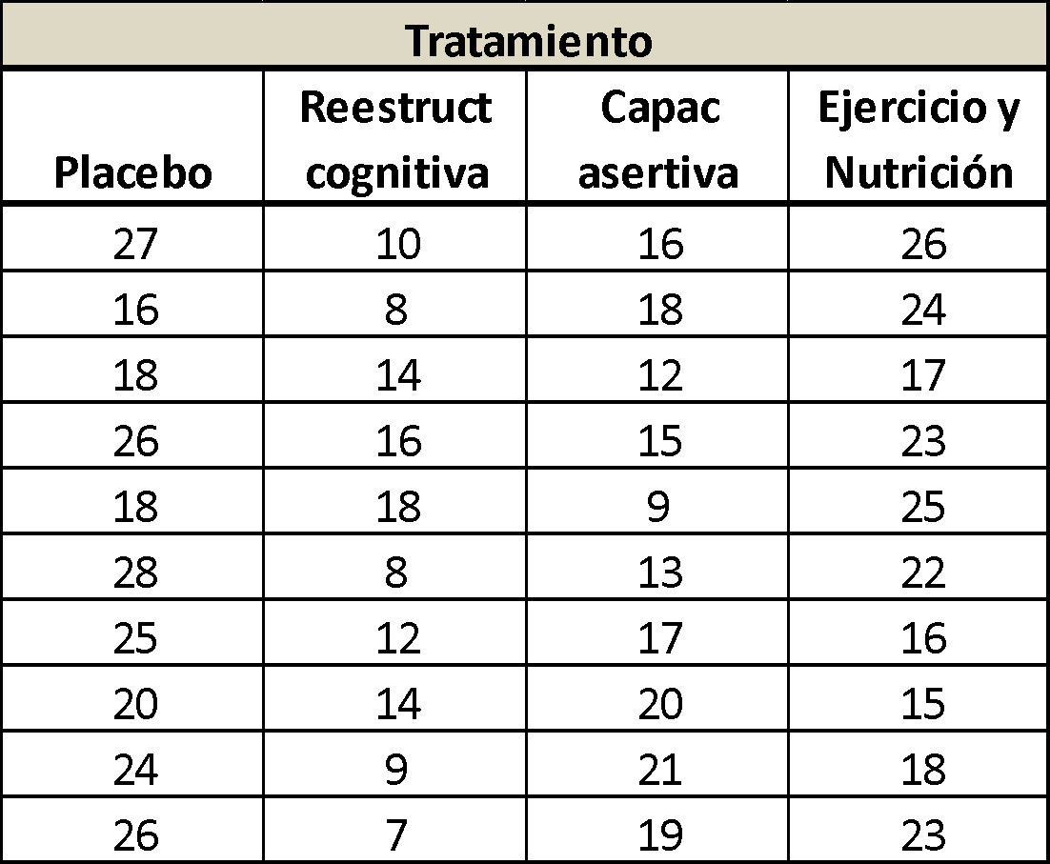

1. Realice un gráfico boxplot que permita comparar las puntuaciones medias para los tratamientos considerados ¿Qué puede concluir?
2. Realice la verificación de los supuestos para realizar un ANOVA. (Normalidad y Homogeneidad de varianzas)
3. ¿Puede afirmar que existen diferencias? Utilizar= 0,05



1. De existir diferencias realizar los test post hoc y extraer conclusiones.